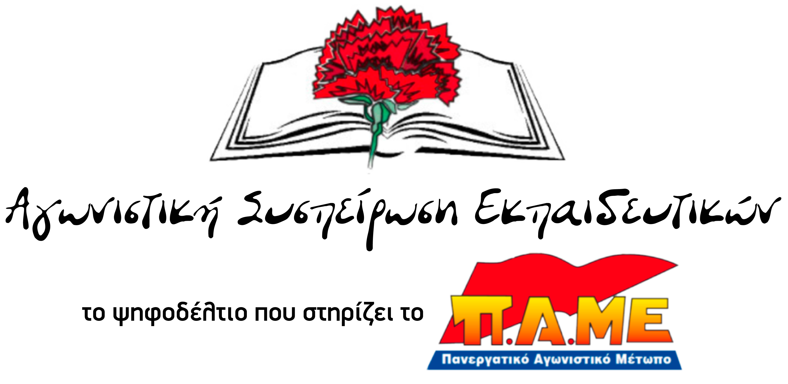
Προς τους συναδέλφους και τα Δ.Σ. των ΕΛΜΕ
ΔΕΝ ΕΧΕΙ ΘΕΣΗ ΣΤΑ ΣΧΟΛΕΙΑ ΜΑΣ ΤΟ ΔΗΛΗΤΗΡΙΟ ΚΑΙ ΤΟ ΜΙΣΟΣ ΤΩΝ ΕΘΝΙΚΙΣΤΩΝ!
ΖΗΤΩ Η ΦΙΛΙΑ ΤΩΝ ΛΑΩΝ!
Με αφορμή την προσπάθεια που κάνουν ορισμένοι εθνικιστικοί κύκλοι το τελευταίο διάστημα να χύσουν το φασιστικό τους δηλητήριο στους μαθητές, καθώς και ορισμένα κρούσματα απειλών σε καθηγητές μπροστά τις σχολικές γιορτές της 28^{η} Οκτωβρίου και της 17^{η}ς Νοέμβρη, απευθυνόμαστε στους εκπαιδευτικούς, τους γονείς και τους μαθητές, καλώντας τους να κάνουν δική τους υπόθεση την απομόνωση του φασισμού.
Έξω οι δολοφόνοι του Παύλου Φύσσα από τα σχολεία μας.
- Καλούμε όλους τους συναδέλφους να αναλάβουν δράση μέσα στα σχολεία! Είναι χρέος των εκπαιδευτικών να υπερασπιστούν το σχολείο και τη νέα γενιά από το δηλητήριο του εθνικισμού και του φασισμού. Κανείς να μην ανεχτεί στάσεις και θέσεις που αφήνουν χώρο στο φούντωμα αντιδραστικών αντιλήψεων.
- Οι εκπαιδευτικοί έχουμε υποχρέωση να μιλήσουμε στους μαθητές μας για τον ιμπεριαλιστικό πόλεμο, για τον ρόλο του ΝΑΤΟ, για την αληθινή ιστορία που κρύβουν τα σχολικά βιβλία. Να αποκαλύψουμε στα μάτια των μαθητών μας τον πραγματικό ρόλο των φασιστικών κι εθνικιστικών οργανώσεων. Να γνωρίσουν οι μαθητές μας τις εικόνες ολέθρου από τις καταστροφές του Β’ Παγκοσμίου Πολέμου, τα πεινασμένα παιδιά της Κατοχής, το Ολοκαύτωμα των Εβραίων, τα καμένα χωριά από τους Γερμανούς, το Δίστομο, την Κάνδανο και τον Χορτιάτη.
Να «φάνε πόρτα» από τα σχολεία όλοι όσοι με δόλιο τρόπο επιδιώκουν να παρασύρουν τους μαθητές μας, κάτω από την κουκούλα τη ανωνυμίας και των ανυπόγραφων καλεσμάτων, σε ενέργειες και δράσεις που σχεδιάζονται από τους υπόδικους ναζιστές της Χρυσής Αυγής και από διάφορα εθνικιστικά site, που τις προηγούμενες μέρες υμνούσαν τον δικτάτορα Παπαδόπουλο, τον Χίτλερ και κάθε λογής κατακάθι της Ιστορίας.
Αποκαλύπτουμε το πραγματικό πρόσωπο του φασισμού!
- Όταν φουντώνει ο τσακωμός ανάμεσα στους καπιταλιστές για να τα κέρδη τους, όταν προετοιμάζονται για νέους πολέμους και ιμπεριαλιστικές επεμβάσεις, τότε είναι που ξεθάβουν από το χρονοντούλαπο της ιστορίας τον εθνικισμό και το φασισμό, τότε είναι που βγάζουν από τα λαγούμια τους τους φασίστες, για να κάνουν τη βρώμικη δουλεία για λογαριασμό του σύστηματός τους: Δηλαδή να αθωώσουν το κεφάλαιο, το ΝΑΤΟ και τους ιμπεριαλιστές και να σπείρουν το δηλητήριο του μίσους και της διχόνοιας ανάμεσα στους λαούς.
- Οι λαοί των Βαλκανίων έχουν εμπειρία από το πώς αξιοποιήθηκαν οι εθνικισμοί και οι αλυτρωτισμοί, όπως για παράδειγμα τη δεκαετία του ΄90. Διέλυσαν μια ολόκληρη χώρα (την πρώην Γιουγκοσλαβία), γέμισαν αίμα και πόνο την περιοχή μας για τα συμφέροντα των ΗΠΑ – ΝΑΤΟ – Ε.Ε.
- Η απάντηση στην πολιτική της κυβέρνησης ΣΥΡΙΖΑ – ΑΝΕΛ, που αποδεικνύεται ένα πραγματικό πλυντήριο που ξεπλένει τους Αμερικάνους, το ΝΑΤΟ και την Ε.Ε., είναι η ενίσχυση της πάλης ενάντια στο ΝΑΤΟ , τις ΗΠΑ και της Ε.Ε. Η συμφωνία των Πρεσπών είναι απαράδεκτη. Διατηρεί το σπέρμα του αλυτρωτισμού γιατί υιοθετεί την ανιστόρητη θέση περί «μακεδονικού έθνους και γλώσσας». Βασικό σκοπό έχει την ένταξη της ΠΓΔΜ στο ΝΑΤΟ. Εξίσου επικίνδυνα είναι τα συνθήματα του τύπου: «Η Μακεδονία είναι μια και είναι ελληνική» που καλλιεργούν τον αλυτρωτισμό μέσα στη χώρα μας και θέτουν ανοιχτά ζήτημα αλλαγής συνόρων. Η αλήθεια είναι ότι η ιστορική περιοχή της Μακεδονίας μοιράστηκε το 1913 με τη Συνθήκη του Βουκουρεστίου που υπέγραψε ο Βενιζέλος και τότε πήραν: η Ελλάδα το 51%, η Σερβία το 39% (ΠΓΔΜ), η Βουλγαρία το 9,5% και η Αλβανία το 0,5%.
- Είναι απαράδεκτη η αξιοποίηση γεγονότων, όπως ο θάνατος του ομογενή Κ. Κατσιφά από μια σειρά δυνάμεις, δυστυχώς και μέσα στο συνδικαλιστικό κίνημα (βλ. ανακοίνωση ΔΑΚΕ Καθηγητών) για την καλλιέργεια εθνικιστικών και συντηρητικών αντανακλαστικών απέναντι σε άλλους λαούς.
Πατριωτισμός είναι το δίκιο του λαού και όχι το δηλητήριο του εθνικισμού! Εχθροί μας δεν είναι οι γείτονες λαοί είναι οι βάσεις και οι ΝΑΤΟικοί!
Δυναμώνουμε τον αγώνα για τα μορφωτικά και εργασιακά δικαιώματα απέναντι στην αντιλαϊκή πολιτική της κυβέρνησης ΣΥΡΙΖΑ – ΑΝΕΛ και όλων των προηγούμενων κυβερνήσεων. Δυναμώνουμε την πάλη απέναντι στους σχεδιασμούς της κυβέρνησης για το Λύκειο και για όλα τα οξυμμένα προβλήματα των σχολείων. Δεν θα επιτρέψουμε να περάσει ο αποπροσανατολισμός που επιχειρείται και τελικά βολεύει την κυβέρνηση.
Το τσάκισμα του φασισμού είναι υπόθεση του εργατικού-λαϊκού κινήματος. Όσο δυναμώνει το εργατικό-λαϊκό κίνημα και το ταξικό του περιεχόμενο, θα απομονώνεται η επιρροή των φασιστικών κι εθνικιστικών οργανώσεων, θα αποκαλύπτεται ο ρόλος τους στις συνειδήσεις των εργαζομένων.
Καλούμε τις ΕΛΜΕ με αποφάσεις να αναλάβουν δράση και να καλύψουν όλους τους συναδέλφους!
Αθήνα, 25 Νοέμβρη 2018

